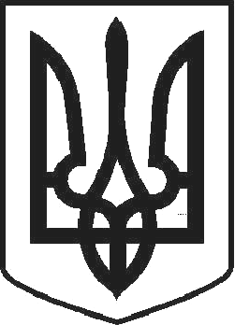

УКРАЇНА

ЧОРТКІВСЬКА МІСЬКА РАДА СОРОКОВА СЕСІЯ СЬОМОГО СКЛИКАННЯ

РІШЕННЯ

від 21 червня 2018 року № 1096

м. Чортків

Про присвоєння звання «Почесний громадянин міста Чорткова»

Розглянувши пропозицію Тернопільського обласного осередку Національної спілки фотохудожників України від 11 червня 2018 року, відповідно до Положення про присвоєння звання «Почесний громадянин міста Чорткова» затвердженого рішенням міської ради від 25 квітня 2013 року № 181 та керуючись статтею 26 Закону України «Про місцеве самоврядування в Україні», міська рада

ВИРІШИЛА:

- Присвоїти звання «Почесний громадянин міста Чорткова» Лижечці Оресту Францовичу .
- Відзнаку, посвідчення та Диплом «Почесного громадянина міста Чорткова» вручити під час святкування Дня міста Чорткова 12 липня 2017 року.
- Ім’я Лижечки Ореста Францовича занести до «Книги почесних громадян міста Чорткова».
- Дане рішення набуває чинності з моменту його оголошення на урочистій церемонії присвоєння звання «Почесний громадянин міста Чорткова».
- Рішення оприлюднити на офіційному сайті Чортківської міської
ради.
- Контроль за виконанням рішення покласти на постійну комісію
міської ради з питань дотримання законності, охорони громадського порядку та депутатської етики.

Міський голова Володимир ШМАТЬКО

